

**Ы**

**У**

**Ы**

**У**

**А**

**Э**

**А**

**О**

**О**

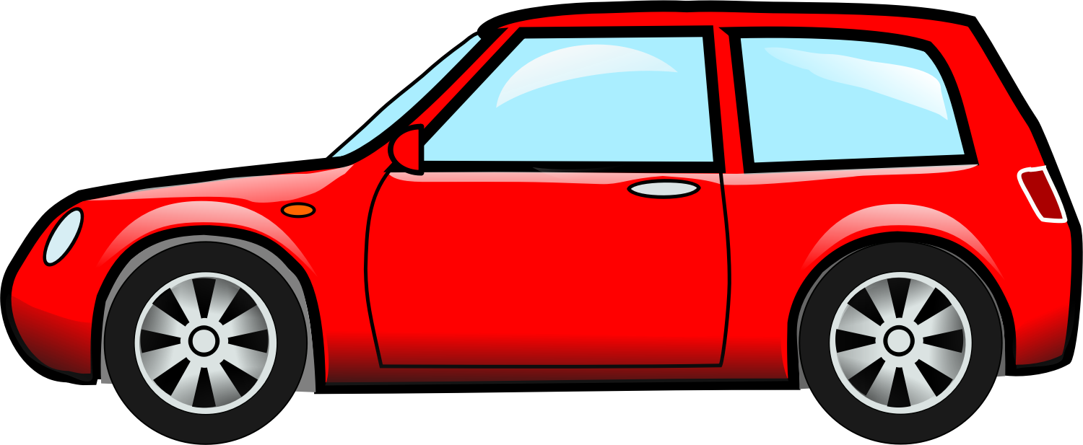



**И**

**Е**

**Ю**

**Ё**

**И**

**Ю**

**Ё**

**Я**

**Я**